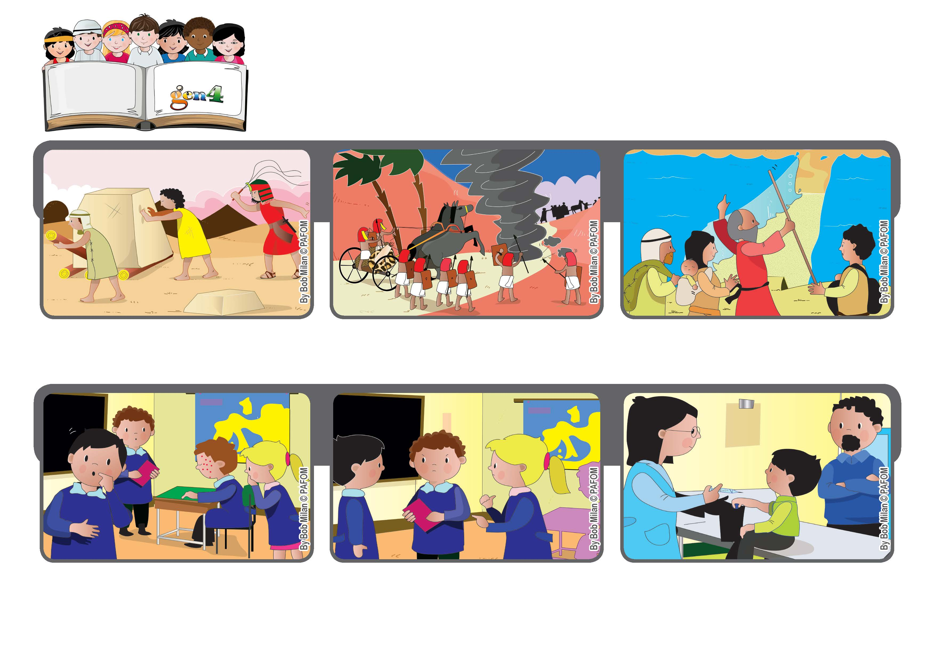
十二月 2020
生活
聖言
「上主是我的光明，我的救援，我還畏懼何人？」（詠 27:1）
相信我！
所以, 我也不生氣，並且毫不畏懼地去接受注射。（柏爾納的經驗）
我班裡一位同學患了傳染病，因此班上所有的孩子都必須去醫生那裡打針。
許多孩子因為打針很痛，而對那個同學生氣。 這令我想起了耶穌，祂並未對那些把祂釘在十字架上，使祂受苦的人生氣。
在那些悲傷和艱難的時刻，他們體驗到天主從未離開過他們。
天主總是光照著、保護著，並把他們從奴役中解放出來。 我們也因此相信天主對我們的愛。祂就像永遠不會落下的太陽。
以色列子民經歷了許多災難，例如:流亡到遠離家鄉的埃及國。

